Η ΙΣΤΟΡΙΑ ΤΟΥ ΦΡΙΞΟΥ ΚΑΙ ΤΗΣ ΕΛΛΗΣ
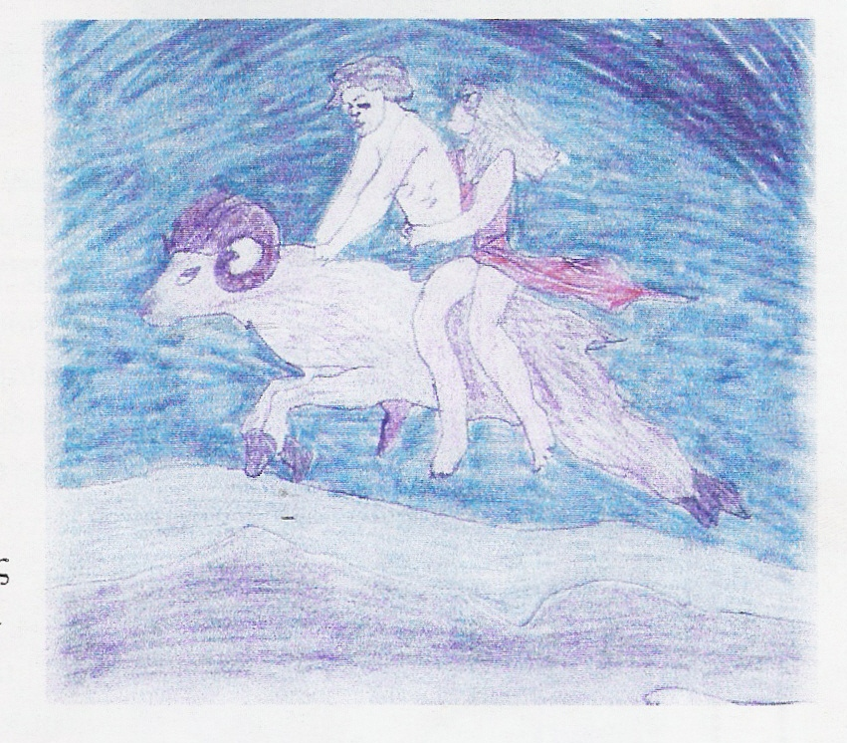

Κάποτε βασίλευαν στον Ορχομενό της Βοιωτίας ο Αθάμας και η Νεφέλη. Είχαν δυο παιδιά, το Φρίξο και την Έλλη. Ξαφνικά όμως πέθανε η μητέρα τους. Σε λίγο καιρό ο Αθάμας παντρεύτηκε την Ινώ, μια όμορφη αλλά κακιά γυναίκα. Η μητριά ήθελε να σκοτώσει το Φρίξο, για να γίνει κάποτε βασιλιάς το δικό της παιδί. Και να τί έκανε η πανούργα βασίλισσα! Έβαλε κρυφά τις γυναίκες να ψήσουν τους σπόρους που θα έσπερναν οι άντρες στα χωράφια. Οι σπόροι όπως ήταν φυσικό δε φύτρωσαν κι έπεσε μεγάλη πείνα, δηλαδή λιμός. Η κακιά Ινώ έπεισε το βασιλιά να θυσιάσει τα παιδιά του στους θεούς, για να τους ευχαριστήσει. Με βαριά καρδιά και δάκρυα ο Αθάμας διέταξε να γίνει η θυσία. Λίγο πριν τη θυσία, η Νεφέλη έστειλε από τον ουρανό ένα Χρυσόμαλλο κριάρι. Τα δυο παιδιά ανέβηκαν στη ράχη του και πέταξαν μακριά. Σε μια στιγμή, καθώς πετούσαν πάνω από τη θάλασσα στα στενά του Βοσπόρου, η Έλλη πήγε να κοιτάξει πίσω και ζαλίστηκε, έχασε την ισορροπία της, έπεσε στη θάλασσα και πνίγηκε Η περιοχή από τότε, πήρε την ονομασία "Ελλήσποντος". Ο Φρίξος έφτασε θλιμμένος στη μακρινή Κολχίδα. Εκεί τον δέχτηκε ο βασιλιάς Αιήτης. Ο Φρίξος έζησε και μεγάλωσε με τα παιδιά του Αιήτη και μια μέρα παντρεύτηκε την κόρη του βασιλιά. Το Χρυσόμαλλο κριάρι θυσιάστηκε στους θεούς και το δέρμα του το κράτησαν σα φυλαχτό, δείγμα μιας ευλογίας που ήρθε από τον ουρανό για τους ντόπιους.

